育苗支教2016
四川队——低年级创新课程
园艺植物


目录
- 教学目标....................................................................................1
- 教学重点内容............................................................................2
- 教学具体流程............................................................................3
- 教学物资清单............................................................................6
- 科目相关活动安排....................................................................7
- 其它注意事项............................................................................8

- 教学目标
除了精神内涵层面的教学效果外，
须包含支教成果实际展示内容：照片+录像+展板+表演
低年级  教学目标 | - 知识目标  初步认识简单的花卉与植物，创造接近大自然、了解大自然的机会，在玩乐中得到知识的积累  - 能力目标  通过小组的方式，增加孩子们团队协作的意识；通过户外活动的模式，让孩子们自由想象；通过手工作业的方式，让孩子们体会得到劳动成果的成就感。  - 情感目标  让孩子们在小时候就埋下对大自然热爱的种子，激发孩子们探索大自然的兴趣，懂得保护大自然，热爱大自然。
- 教学重点内容
低年级园艺  教学重点内容 | 认识简单的花卉与植物，懂得发现生活中的美。
- 教学具体流程
 | 课时 | 教学内容
课时具体内容安排 | 1课 | 环节一：让孩子们欣赏简单花卉的图片，采取问答的方式，让孩子们对花卉产生一定的认知。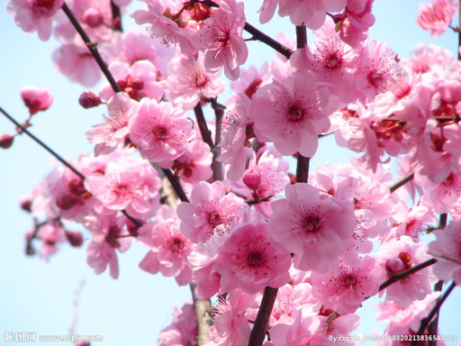  梅花的图片，介绍梅花的寓言故事和精神品质，同时举出名人名家的事例  梅花是中华民族的精神象征，具有强大而普遍的感染力和推动力。梅花象征坚韧不拔，不屈不挠，奋勇当先，自强不息的精神品质。别的花都是春天才开，它却不一样，愈是寒冷，愈是风欺雪压，花开得愈精神，愈秀气。几千年来，它那迎雪吐艳，凌寒飘香，铁骨冰心的崇高品质和坚贞气节鼓励了一代又一代中国人不畏艰险，奋勇开拓，创造了优秀的生活与文明。  鲁迅——为了使祖国摆脱凌辱、人民得到解放，他一生毫不懈怠地进行战斗，一直站在时代潮流的最前列。彻底的爱国主义精神，使他坚决背叛所出身的封建士大夫阶级，看清中国资产阶级的软弱性、动摇性，坚信只有无产阶级和社会主义才能拯救祖国。中国知识分子的“富贵不能淫、贫贱不能移、威武不能屈”的崇高气节，中国人民决不甘受外人凌辱、为维护民族尊严而进行英勇斗争的光荣传统，在鲁迅身上得到集中体现，后来又由于共产主义世界观的指导而得到升华，获得了全新的性质和时代内容。他无私无畏，吃的是“草”，挤出的是“奶”，是冲锋陷阵的模范，是彻底为人民服务的模范。  朱自清——由于长期的困苦生活和劳累的工作,使朱自清得了严重的胃病.一九四八年初,朱自清的病情加重了.这时,人民解放战争也已进入了最后阶段.朱自清不顾病痛,更加忘我地投入到斗争中去. 美国政府为了自己的利益,千方百计地支持国民党反动派,阻挠中国人民的解放事业. 一九四八年六月,北平学生为了反对美国政府的无耻行为,掀起了轰轰烈烈的爱国运动.朱自清虽然重病缠身,又没有钱医治,但是他断然拒绝美国提供的一切物资.他在拒绝购买美国物品的宣言上签了字.他又让自己的孩子把美国面粉的供给证退了回去. 八月初,朱自清病情更加严重了,被送进了医院,但是,因为治疗无效, 不幸于十二日与世长辞了.在临终前,朱自清用微弱的声音叮嘱家里人:"有件事要记住:我们家绝不能买国民党配给的美国面粉!"  讲解一些有关梅花的名言警句，树立孩子们坚强自主的情感。  “不要人夸好颜色，要留清气满乾坤。”  “梅须逊雪三分白，雪却输梅一段香。”  环节二：采用寓言和小故事的方式，向孩子们传授一些有关花的文学常识  - 1.相传很久以前，天使与一个名叫薰衣的凡间女子相恋。为她留下了第一滴眼泪，翅膀为她而脱落虽然天使每天都要忍着剧痛，但他们依然很快乐。可快乐很短暂，天使被抓回了天国，删除了那段他与薰衣那段快乐的时光，被贬下凡间前他又留下一滴泪，泪化作一只蝴蝶去陪伴着他最心爱的女孩。而还在薰衣傻傻地等着他回来，陪伴她的只有那只蝴蝶。日日夜夜的在天使离开的园地等待，最后，化作一株小草。每年会开出淡紫色的花。它们飞向各地，寻找那个被贬下凡间的天使。人们叫那株植物“薰衣草”。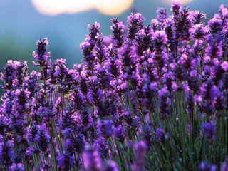  - 2.百合是公认的吉祥物 西方人以百合为圣洁象征，是祥瑞之物。公元约1000年前以色列国王所罗门的寺庙柱顶上，就以百合花作装饰。  一个名叫爱丽丝的姑娘，陪伴着母亲住在哈尔兹山区。有一天，劳莫保大公爵乘马车路过此地。看见了爱丽丝，竟以为是仙女下凡，立即邀请她一起回城，他以为自己是大公爵，权大势大，可以蛮不讲理。岂料爱丽丝竟执意不肯。大公爵那肯罢休，拉着姑娘不放。姑娘惨叫，呼天保佑，忽然一阵神风，姑娘不见了。却从姑娘站的地里，耸起一株百合花，放出阵阵清香。这就是外国传说的百合花的来历。百合花代表纯洁、尊敬，尤其是白色的百合，最受推崇。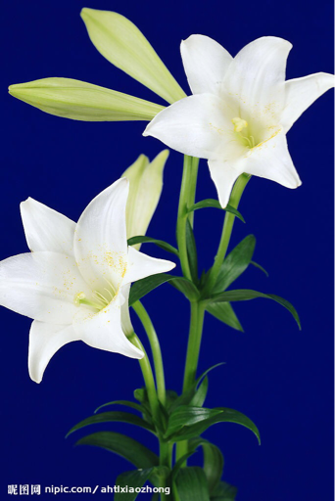  环节三：简单的向孩子们介绍将绿豆培养成绿豆芽的方法，可以采用在黑板上画简笔画的模式。  - 准备工作：需要一个大号的可乐瓶子，一个遮光的口袋（或者是一对黑色的袖套），就可以办到了，从泡豆到豆芽长成，需要四天时间。  - 注意事项：瓶底是用烧红的钉子扎了洞的，就是瓶子的四个角角的下面，这样浇的水，除了附在豆子上的外，会全部漏出来。每天浇水三次，早中晚各一次，浇到下面流水出来就可以了。放大水盆边上，绿豆上面盖一层纱布，可以保持里面的水分，要是在纱布上面压上一块石头什么的重物，豆芽会长得很粗很壮的。瓶子的上端我剪掉了，遮光的套在上面绑起来就行了，浇水的时候打开，豆芽一定不能见光。
课时具体内容安排 | 2课 | - 环节一：让孩子们展示自己的绿豆芽的成果，对表现优异者进行奖励，一盆多肉，共设一二三等奖，各一名，共三名。  - 环节二：放舒缓的音乐：《The Truth that You Leave》鼓励孩子们进行自由发挥和想象，画出自己想要看到的植物，然后选出代表说出自己的想法。  - 环节三：与孩子们找到一片空草地，围成圈做游戏，具体的游戏模式可以是：丢手绢、你比我猜等，在欢声笑语中结束这门课程。
四、教学物资清单
物资准备办法：募捐、外联、购买
物资名称 | 数量安排
打印的植物图片 | 约40张
教科书 | 约2本
画纸 | 约40张

- 科目相关活动安排
活动名称 | 活动对象 | 活动时间 | 活动内容
丢手绢 | 学生与老师 | 待定 | 让孩子们增进感情，在欢乐中得到放松
你比我猜 | 学生与老师 | 待定 | 活跃孩子们的思维，锻炼孩子们的肢体表达与想象能力
- 其它注意事项

